МИНИСТЕРСТВО НАУКИ И ВЫСШЕГО ОБРАЗОВАНИЯ

РОССИЙСКОЙ ФЕДЕРАЦИИ

ФГБОУ ВО «ТВЕРСКОЙ ГОСУДАРСТВЕННЫЙ УНИВЕРСИТЕТ»

Факультет прикладной математики и кибернетики

Направление 09.03.03 – Прикладная информатика

Профиль подготовки «Прикладная информатика в экономике»

**РАСЧЁТНО-ГРАФИЧЕСКАЯ РАБОТА**

по дисциплине «Имитационное моделирование»

Тема: «Моделирование системы обслуживания погрузочно-разгрузочных работ»

2020-2021 уч. год 4 курс 7 семестр

**Авторы:** студенты 4 курса

Руденок Михаил Александрович

Степанов Андрей Андреевич

**Руководители практики:** к.ф.-м.н., доцент кафедры математической статистики и системного анализа

Багрова Инна Александровна

**Оценка:** _______________

Тверь, 2020

**Оглавление**

Введение 3

Постановка задачи 4

Схема системы 5

Блок-схемы 6

Доверительный интервал 10

График 11

Код программы 12

Заключение 16

Список литературы 17

**Введение**

Имитационное моделирование – метод исследования, позволяющий строить модели, которые описывают процессы так, как они проходили бы в действительности. Актуальность данной темы заключается в том, что процедура моделирования дает возможность изучения поведения системы как в естественных, так и в создаваемых условиях. Кроме того, можно оценить как сам процесс в комплексе, так и отдельные его характеристики.

Основные цели имитационного моделирования:

• описать поведение системы;

• построить теории и гипотезы, которые могут объяснить наблюдаемое поведение;

• использовать эти теории для предсказания будущего поведения системы, т. е. тех воздействий, которые могут быть вызваны изменениями в системе или изменениями способов ее функционирования.

# Постановка задачи

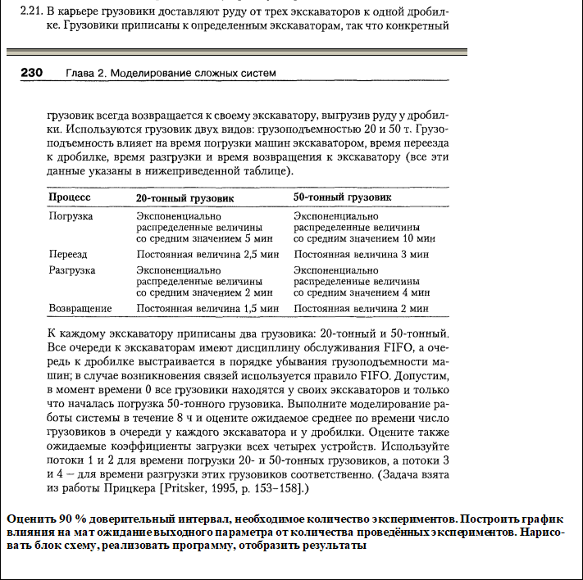

**Схема системы**

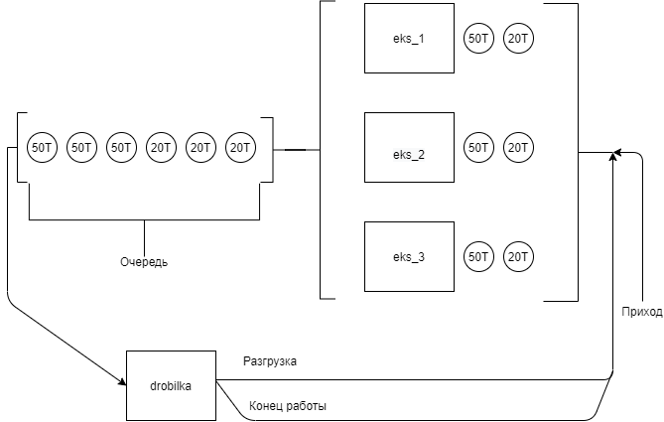

Схема.1. Схема работы системы с 3 экскаваторами и 1 дробилкой. При окончании работы грузовик возвращается к своему экскаватору.

**Блок схемы**

Схема.2. Итерации программы

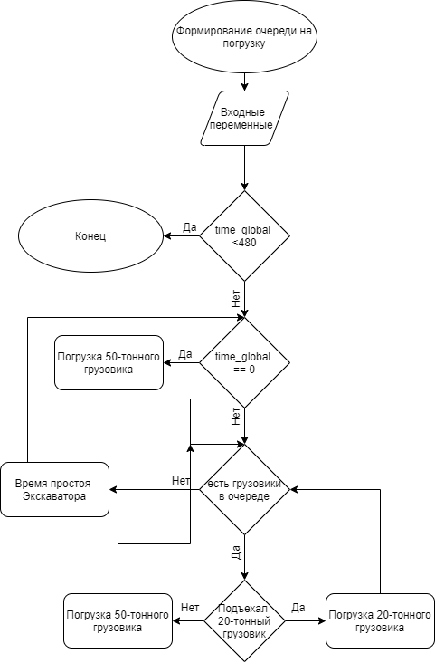

Схема.3. Формирование очереди на погрузку

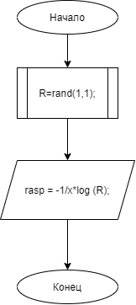

Схема.4. Моделирование времени погрузки для грузовиков

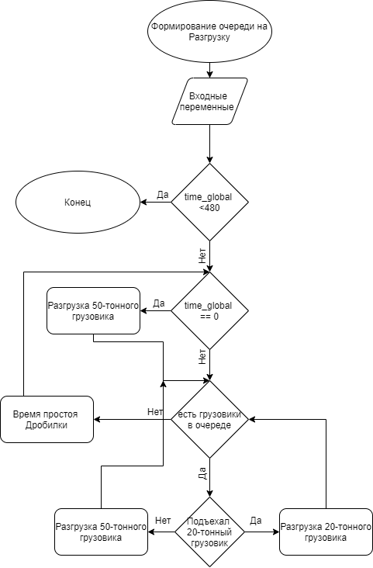

Схема.5. Формирование очереди на разгрузку

**Доверительный интервал**

Доверительные интервалы (англ. Confidence Intervals) одним из типов интервальных оценок, используемых в статистике, которые рассчитываются для заданного уровня значимости. Они позволяют сделать утверждение, что истинное значение неизвестного статистического параметра генеральной совокупности находится в полученном диапазоне значений с вероятностью, которая задана выбранным уровнем статистической значимости. Для построения доверительного интервала воспользуемся данной схемой:

* Если оценка $\overline{X}$ такова, что для нее $\left|\overline{X}-μ\right|=β$, то считается, что $\overline{X}$ имеет абсолютную погрешность β
* Если мы будем выполнять повторные прогоны до тех пор, пока половина длины 100∙(1-α) процентного интервала, заданного формулой
$$\overline{X}\left(n\right)±t_{n-1,1-\frac{a}{2}}\sqrt{\frac{S^{2}\left(n\right)}{n}}$$

* будет ≤ β (β>0), то

$$1-a ≈P(\left|\overline{X}-μ\right|≤β)$$

**График**

Одной из задач работы было построить график влияния на математическое ожидание выходных параметров (среднее по времени число грузовиков в очереди у каждого экскаватора и у дробилки) от количества проведённых экспериментов. В данном случае моделируется 100 тестов.

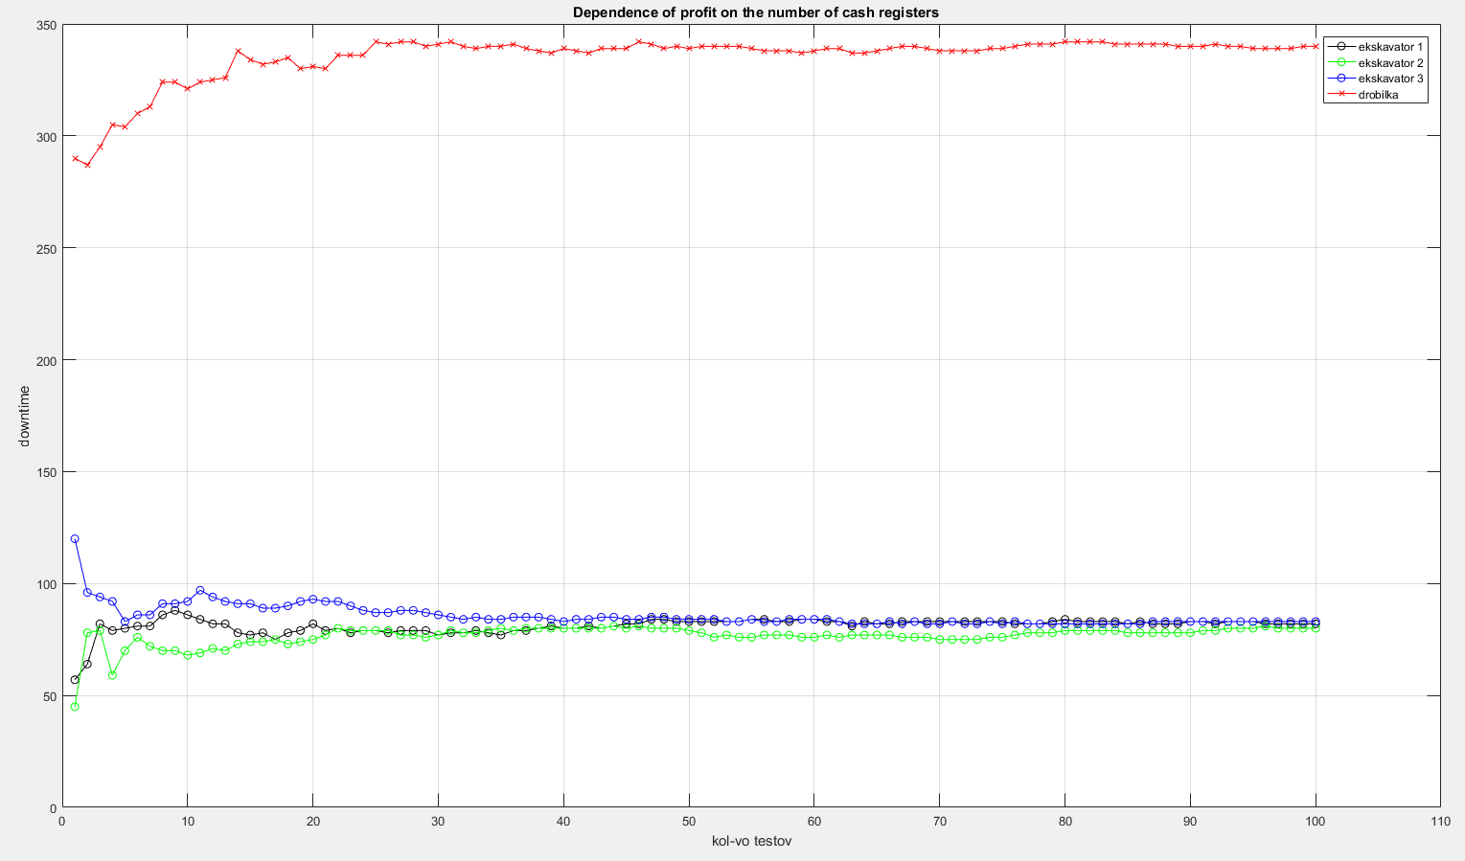

Рис.6. график влияния на математическое ожидание выходных параметров

**Код программы**

count = 0;

a = 0;

b = 0;

c = 0;

d = 0;

kol_vo = 100;

xmin = 0;

xmax = 110;

for n=1:kol_vo

count = count + 1;

am = ekskavator();

a = am(1) + a;

ac = a / count;

eks_1(count,:) = [round(ac)];

s_eks_1 = sum(eks_1 / kol_vo);

bm = ekskavator();

b = bm(1) + b;

bc = b / count;

eks_2(count,:) = [round(bc)];

s_eks_2 = sum(eks_2 / kol_vo);

cm = ekskavator();

c = cm(1) + c;

cc = c / count;

eks_3(count,:) = [round(cc)];

s_eks_3 = sum(eks_3 / kol_vo);

dm = drobilka();

d = (dm(1) + d);

dc = d / count;

drobilka_otvet(count,:) = [round(dc)];

plot(eks_1,'marker','o','color', 'k')

hold on

plot(eks_2,'marker','o','color', 'g')

plot(eks_3,'marker','o','color', 'b')

plot(drobilka_otvet,'marker','x','color', 'r')

xlim([xmin, xmax])

xlabel('kol-vo testov')

ylabel('downtime')

title(' Dependence of profit on the number of cash registers')

legend('ekskavator 1','ekskavator 2','ekskavator 3','drobilka')

grid on

hold off

end

ae =am(end);

de = dm(end);

percent_zagruzhennosti_drobilki = round((de * kol_vo)/480)

percent_zagruzhennosti_ekskavator = round((ae * kol_vo) / 480)

percent_service_gryzovik = round((((s_eks_1 + s_eks_2 + s_eks_3) / 3) * kol_vo)/480)

**function** rasp = xp_rasp(x)

R=rand(1,1);

rasp = -1/x*log (R);

**end**

**function** gryz_waiting = ekskavator()

count = 0;

time_global = 0;

pereezd50 = 3;

comeback50 =2;

pereezd20 = 2.5;

comeback20 =1.5;

razn20 = 0;

razn50 = 0;

gryz20_pog = 0;

gryz_waiting_s = 0;

sum_zagr_eks = 0;

gryz_afk = 0;

while time_global <480

if (time_global == 0)

gryz50_pog = round(xp_rasp(1/10));

time_global = gryz50_pog;

razn20 = time_global;

zagr_eks = gryz50_pog;

else

razg20 = xp_rasp(1/2);

razg50 = xp_rasp(1/4);

gryz20_afk = pereezd20 + razg20 + comeback20 + razn20;

gryz50_afk = pereezd50 + razg50 + comeback50 + razn50;

if (gryz20_afk > gryz50_afk || time_global == 0)

gryz50_pog = round(xp_rasp(1/10));

pog_afk_50 = gryz50_pog + gryz50_afk;

zagr_eks = gryz50_pog;

if (pog_afk_50 <= gryz20_afk)

gryz20_afk = 0;

gryz_afk = gryz20_afk;

else

razn20 = pog_afk_50 - gryz20_afk;

gryz_afk = razn20;

end

else

gryz20_pog = round(xp_rasp(1/5));

pog_afk_20 = gryz20_pog + gryz20_afk;

zagr_eks = gryz20_pog;

if (pog_afk_20 <= gryz50_afk)

gryz50_afk = 0;

gryz_afk = gryz50_afk;

else

razn50 = pog_afk_20 - gryz50_afk;

gryz_afk = razn50;

end

end

end

count = count + 1;

time_global = time_global + gryz50_pog + gryz20_pog + gryz_afk;

gryz_waiting_s = round(gryz_afk + gryz_waiting_s);

sum_zagr_eks = sum_zagr_eks + zagr_eks;

end

gryz_waiting(1,:) = [gryz_waiting_s ; sum_zagr_eks];

**end**

**function** drobilka_z = drobilka()

time_global = 0;

pereezd50 = 3;

count = 0;

ii = 0;

gryz20_raz = 0;

gryz50_raz = 0;

gryz_afk = 0;

waiting_gryzoviki = 0;

zagr_drobilki = 0;

while time_global < 480

count = count + 1;

if time_global == 0

gryz50_pog = round(xp_rasp(1/10));

gryz50_gp = gryz50_pog + pereezd50;

gryz50_raz = round(xp_rasp(1/4));

time_global = gryz50_gp + gryz50_raz;

raz_gryz = gryz50_raz;

else

for n=1:6

afk50 = round(AFK50(1/10));

afk20_50 =round(cylce_service(1/5,1/10));

if (ii == 3)

ii = 1;

else

ii = ii + 1;

end

i = afk50(ii);

x = afk20_50(n);

if (x==i)

q= round(xp_rasp(1/4));

gryz50_raz = q + gryz_afk;

gryz_afk = gryz20_raz;

raz_gryz = q + raz_gryz;

else

w = round(xp_rasp(1/2));

gryz20_raz = w + gryz_afk;

gryz_afk = gryz20_raz;

raz_gryz = w + raz_gryz;

count = count + 1;

end

end

waiting_gryzoviki = gryz_afk + waiting_gryzoviki;

zagr_drobilki = raz_gryz + zagr_drobilki;

time_global = gryz50_raz + gryz20_raz + time_global;

end

end

drobilka_z(1,:) =[waiting_gryzoviki ;zagr_drobilki];

**end**

**function** servise = cycle_service(x,y)

count = 0;

pereezd20 = 2.5;

pereezd50 = 3;

for n = 1:3

count = count + 1;

gryz20_pog = xp_rasp(x);

s_gr20 = round(gryz20_pog + pereezd20);

gr20(count,:) = [s_gr20];

end

count =0;

for n = 1:3

count = count + 1;

gryz50_pog = xp_rasp(y);

s_gr50 = gryz50_pog + pereezd50;

gr50(count,:) = [s_gr50];

end

d = [gr20; gr50];

servise = sort(d);

**end**

**function** time_p20 = AFK20(x)

count = 0;

pereezd20 = 2.5;

for n = 1:3

count = count + 1;

gryz20_pog = xp_rasp(x);

s_gr20 = round(gryz20_pog + pereezd20);

gr20(count,:) = [s_gr20];

time_p20 = sort(gr20)

end

**end**

**function** time_p50 = AFK50(x)

count = 0;

pereezd50 = 3;

for n = 1:3

count = count + 1;

gryz50_pog = xp_rasp(x);

s_gr50 = gryz50_pog + pereezd50;

gr50(count,:) = [s_gr50]

time_p50 = sort(gr50)

end

**end**

# **Заключение**

В данной работе мы промоделировали работу систем на протяжении восьми часов. Построили график зависимости математического ожидания от выходных параметров. Также мы рассчитали необходимое количество экспериментов. Были составлены схемы имитационных моделей и описаны взаимодействия отдельно взятых модулей.

Программа была реализована c помощью MatLab. **MATLAB** — пакет прикладных программ для решения задач технических вычислений. Язык MATLAB является высокоуровневым интерпретируемым языком программирования, включающим основанные на матрицах структуры данных, широкий спектр функций, интегрированную среду разработки, объектно-ориентированные возможности и интерфейсы к программам, написанным на других языках программирования.

# Список литературы

1. Багрова И.А., Шахпаронян А.П. Имитационное моделирование – Тверской государственный университет 2014, 159 с.
2. Кельтон В.Д., Аверилл М. Л. Имитационное моделирование – Издательский дом «Питер» 2004, 847 c.
3. Шеннон Р. Имитационное моделирование систем – искусство и наука – Издательство «Мир» Москва 1978, 420 с.